REGRESO A 1971: ZENITH RECUPERA UNA DE LAS REFERENCIAS HISTÓRICAS MÁS DIFÍCILES DE ENCONTRAR DE EL PRIMERO CON EL CHRONOMASTER REVIVAL A3817

Cuando el calibre El Primero hizo su revolucionaria aparición en 1969, Zenith decidió presentarlo en dos amplias pero diferenciadas categorías de relojes. Por un lado, había modelos más deportivos con cajas de acero tipo tonel, como el A384, y por otro, cajas redondas más clásicas de acero u oro, entre las que destacaba el A386.

El A3817, lanzado en 1971, fue la excepción que confirmó la regla. El modelo combinaba la caja de acero tipo tonel más deportiva de las primeras referencias de acero de El Primero con la llamativa esfera tricolor del A386, creando una estética única y atractiva que aún resuena entre los entusiastas de los cronógrafos vintage. Dado que solo se produjeron 1000 ejemplares del A3817, el modelo continúa siendo una de las referencias más distinguidas, difíciles de adquirir y codiciadas de los primeros relojes El Primero.

El Chronomaster Revival A3817 presenta la misma caja angulada tipo tonel con pulsadores tipo bomba que el original, y su elaboración se ha basado en planos históricos e ingeniería inversa para conservar los acabados y proporciones originales. Tras el lanzamiento de El Primero en 1969, Zenith esperó dos años para presentar la emblemática esfera tricolor en su caja tipo tonel más deportiva, aunque con ligeras diferencias de funcionamiento y estética con respecto al A386. Al igual que su predecesor de 1971, el Chronomaster Revival A3817 cuenta con una esfera lacada en blanco con contadores de cronógrafo en tonos grises y azules que se reconocen al instante, y un segundero a las 9 horas con índices azules y la única aguja azul de la esfera. La escala taquimétrica exterior también sirve de pulsómetro, una función especialmente práctica y precisa que ofrece el escape de alta frecuencia de 5 Hz (36 000 alt/h) del movimiento El Primero. La indicación de segundos presenta un patrón piramidal cariñosamente llamado "escala de dientes de tiburón", que mejora la legibilidad con un toque claramente retro.

A través del fondo de caja abierto, una de las pocas diferencias entre el A3817 original con fondo de caja de acero macizo y el modelo Revival, se puede admirar el legendario calibre de cronógrafo automático de alta frecuencia El Primero, un elemento básico entre los movimientos de cronógrafo desde hace más de 50 años.

Para completar el aspecto y la sensación retro del Chronomaster Revival A3817, se proponen dos opciones: la primera es el brazalete "escala" de acero, una versión moderna de los brazaletes Gay Frères que se convirtieron en emblema de los primeros relojes El Primero, y la segunda es una correa de piel de becerro marrón claro que desarrollará una pátina única en cada ejemplar.

El Chronomaster Revival A3817 es, sin duda, una gran incorporación a la colección para aquellos que aprecian una de las primeras y más singulares referencias de acero de El Primero, reproducida fielmente con todo el encanto y rendimiento del original.

El Chronomaster A3817 estará disponible en exclusiva en las boutiques Zenith de todo el mundo y en su boutique online a partir de mayo de 2021.

ZENITH: TIME TO REACH YOUR STAR.

Zenith existe para inspirar a las personas a perseguir sus sueños y convertirlos en realidad contra todo pronóstico. Desde su fundación en 1865, Zenith se ha convertido en la primera manufactura relojera en el sentido moderno del término, y sus relojes han acompañado a figuras extraordinarias que soñaron a lo grande y lucharon para lograr lo imposible, desde el vuelo histórico de Louis Blériot a través del Canal de la Mancha hasta el salto libre estratosférico de Felix Baumgartner que batió todos los récords. Zenith también concede protagonismo a las mujeres visionarias y pioneras –del pasado y del presente–, con la celebración de sus logros y la creación, en 2020, de su primera colección dedicada por completo a ellas, Defy Midnight.

Con la innovación como estrella guía, Zenith dota a todos sus relojes de excepcionales movimientos desarrollados y manufacturados internamente. Desde la creación de El Primero en 1969, el primer calibre de cronógrafo automático del mundo, Zenith ha pasado a dominar las fracciones de segundo con el Chronomaster Sport y su precisión de décimas de segundo y el DEFY 21 con una precisión de centésimas de segundo. Zenith ha dado forma al futuro de la relojería suiza desde 1865 acompañando a aquellos que se atreven a desafiar sus propios límites y a derribar barreras. The time to reach your star is now.

Chronomaster Revival A3817
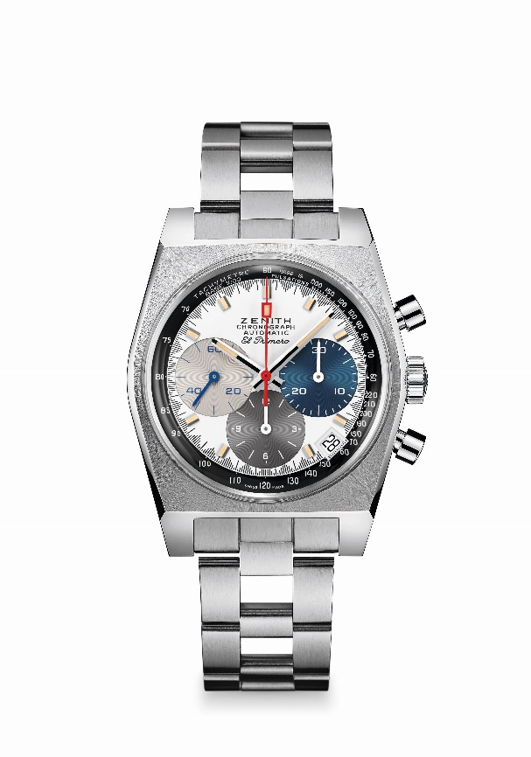
Referencia: 03.A384.400/3817.M3817

Puntos clave: esfera única con contadores de 3 colores y caja tipo tonel. Caja original de 1969 de 37 mm de diámetro. Movimiento de cronógrafo El Primero automático con rueda de pilares. Boutique Edition.
Movimiento: El Primero 400 Automático
Frecuencia: 36 000 alt/h (5 Hz)
Reserva de marcha: mín. 50 horas
Funciones: indicación central de horas y minutos. Segundero pequeño a las 9 horas. Cronógrafo: aguja central de cronógrafo, contador de 12 horas a las 6 horas, contador de 30 minutos a las 3 horas. Escala taquimétrica. Escala de pulsómetro. Indicación de la fecha a las 4:30 horas
Caja: 37 mm
Material: acero inoxidable
Esfera: esfera lacada en blanco con contadores de 3 colores
Estanqueidad: 5 ATM
Precio: 8400 CHF
Índices: rodiados, facetados y recubiertos de Super-LumiNova® SLN beige
Agujas: rodiadas, facetadas y recubiertas de Super-LumiNova® SLN beige
Brazalete y cierre: brazalete "escala" de acero inoxidable y doble cierre desplegable.

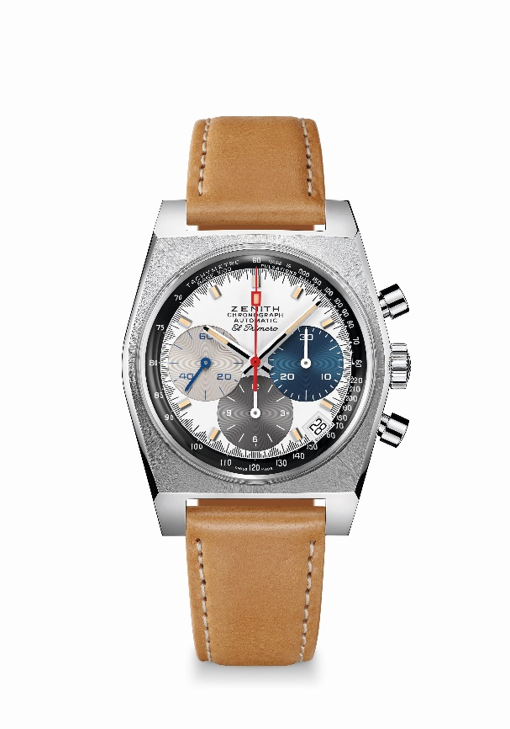
Chronomaster Revival A3817
Referencia: 03.A384.400/3817.C855
Puntos clave: esfera única con contadores de 3 colores y caja tipo tonel. Caja original de 1969 de 37 mm de diámetro. Movimiento de cronógrafo El Primero automático con rueda de pilares. Boutique Edition.
Movimiento: El Primero 400 Automático
Frecuencia: 36 000 alt/h (5 Hz)
Reserva de marcha: mín. 50 horas
Funciones: indicación central de horas y minutos. Segundero pequeño a las 9 horas. Cronógrafo: aguja central de cronógrafo, contador de 12 horas a las 6 horas, contador de 30 minutos a las 3 horas. Escala taquimétrica. Escala de pulsómetro. Indicación de la fecha a las 4:30 horas
Caja: 37 mm
Material: acero inoxidable
Esfera: esfera lacada en blanco con contadores de 3 colores
Estanqueidad: 5 ATM
Precio: 7900 CHF
Índices: rodiados, facetados y recubiertos de Super-LumiNova® SLN beige
Agujas: rodiadas, facetadas y recubiertas de Super-LumiNova® SLN beige
Brazalete y cierre: correa de piel de becerro marrón claro revestida con una protección de caucho. Hebilla ardillón de acero inoxidable.

